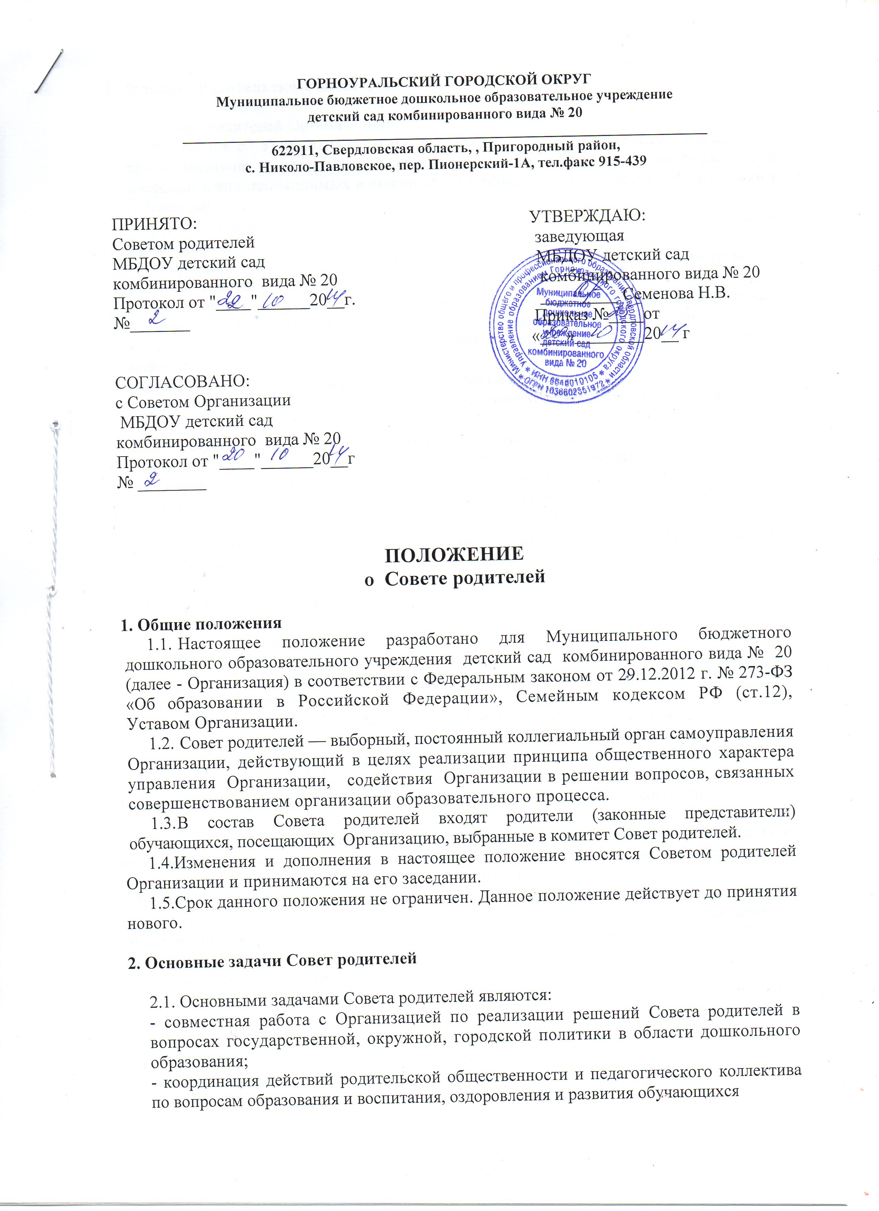
ГОРНОУРАЛЬСКИЙ ГОРОДСКОЙ ОКРУГ
3. Функции Родительского комитета.

3.1. Совет родителей Организации:
- знакомится с Уставом и другими локальными актами Организации, касающиеся взаимодействия с родительской общественностью, обсуждает предложения о внесении в них необходимых изменений и дополнений, предложенных Родительским собранием;
- участвует в помощи по реализации направлений образовательной деятельности Организации;
- обсуждает и участвует в организации дополнительных образовательных, оздоровительных услуг обучающихся, в том числе платных;
- заслушивает отчеты заведующего Организации, медицинского работника, специалистов Организации и доводит их до родительской общественности.
- оказывает помощь в привлечении родителей Организации в работе по проведению мероприятий;
-принимает участие в планировании и реализации работы по охране прав и интересов обучающихся и их родителей (законных представителей) во время педагогического процесса в Организации;
- содействует в организации совместных с родителями (законными представителями)
собраний, клубов, Дней открытых дверей, консультаций для родителей ит.д.
- оказывает помощь Организации в привлечении родителей в работе по укреплению материально-технической базы, благоустройству его помещений, детских площадок;
- принимает участие в привлечении оказания благотворительной помощи, направленной на развитие Организации, шефской помощи заинтересованных организации.

4. Права Совета родителей

4.1. Совет родителей имеет право:
- выбираться из числа Совета родителей Организации;
- требовать от руководителя Организации выполнения решений, которые в компетенции Совета родителей
- отчитываться перед Родительским собранием о результатах работы.
4.2. Каждый член Совета родителей при несогласии с решением последнего вправе высказать свое мотивированное мнение, которое должно быть занесено в протокол.

5. Организация управления Советом родителей

5.1. В состав Совета родителей входят родители (законные представители) обучающихся не менее 1го человека от группы. Совета родителей выбирает голосованием председателя и секретаря из членов собрания сроком на 1 учебный год.
5.2. В необходимых случаях на заседание Совета родителей приглашаются педагогические, медицинские и другие работники Организации, представители общественных организаций, учреждений, родители, представители Учредителя.
  - Председатель Совета родителей:
- организует деятельность Совета родителей;
- информирует членов Совета родителей о предстоящем заседании не менее чем за 10 дней до его проведения;
- организует подготовку и проведение заседаний Совета родителей;
- определяет повестку дня Совета родителей;
- контролирует выполнение решений Совета родителей;
- взаимодействует с председателем Совета родителей;
- взаимодействует с заведующим по вопросам самоуправления.
  - Заседания Совета родителей созываются не реже 1 раза в квартал.
  - Заседания Совета родителей правомочны, если на них присутствует не менее половины его состава.
  - Решение Родительского комитета принимается открытым голосованием и считается принятым, если за него проголосовало не менее двух третей присутствующих.
При равном количестве голосов решающим является голос председателя Родительского собрания.
5.8. Организацию выполнения решений Совета родителей осуществляет его председатель совместно с заведующим.
5.9. Непосредственным выполнением решений занимаются ответственные лица, указанные в протоколе заседания Совета родителей. Результаты выполнения решений докладываются Родительскому собранию на следующем заседании.

6. Взаимосвязи Совета родителей с органами самоуправления Учреждения

6.1. Совет родителей взаимодействует органами самоуправления Организации - Советом учреждения, Общим собранием, Педагогическим советом, Родительским комитетом по вопросам выполнения решений Родительского собрания:

- Ответственность Совета родителей.

7.1. Родительский комитет несет ответственность:
- за контроль над выполнением решений Родительского собрания.
- за соответствие принимаемых решений законодательству РФ, нормативно-правовым актам.

8. Делопроизводство Совета родителей.

- Заседания Совета родителей оформляются протоколом.
- В книге протоколов фиксируются:
- дата проведения заседания;
- количество присутствующих (отсутствующих) членов Совета родителей;
- приглашенные (ФИО, должность);
- повестка дня;
- ход обсуждения вопросов, выносимых на Совет родителей;
- предложения, рекомендации и замечания членов Совета родителей и приглашенных лиц;
- решение Совета родителей.
- Протоколы подписываются председателей и секретарем Совета родителей.

